ANÁLISIS DESCRIPTIVO DE LA ENCUESTA DE SATISFACCIÓN DEL SERVICIO DE ASEO Y CAFETERÍA

Universidad Pedagógica Nacional

Oficina de Desarrollo y Planeación

Tabla de contenido

# Cantidad de encuestados

La encuesta de satisfacción del servicio de aseo y cafetería fue respondida por **4** personas.

# Tipo de vinculacion de los encuestados

Esta parte describe las diferentes formas de vinculación que tienen los encuestados con la institución, como estudiantes, empleados, o contratistas.

## Tabla

| **Tipo de vinculacion** | **Cantidad** |
| --- | --- |
| Administrativo Provisional | 1 |
| Docente Catedrático | 1 |
| Docente Ocasional | 2 |
| **Total General** | **4** |

## Gráfico

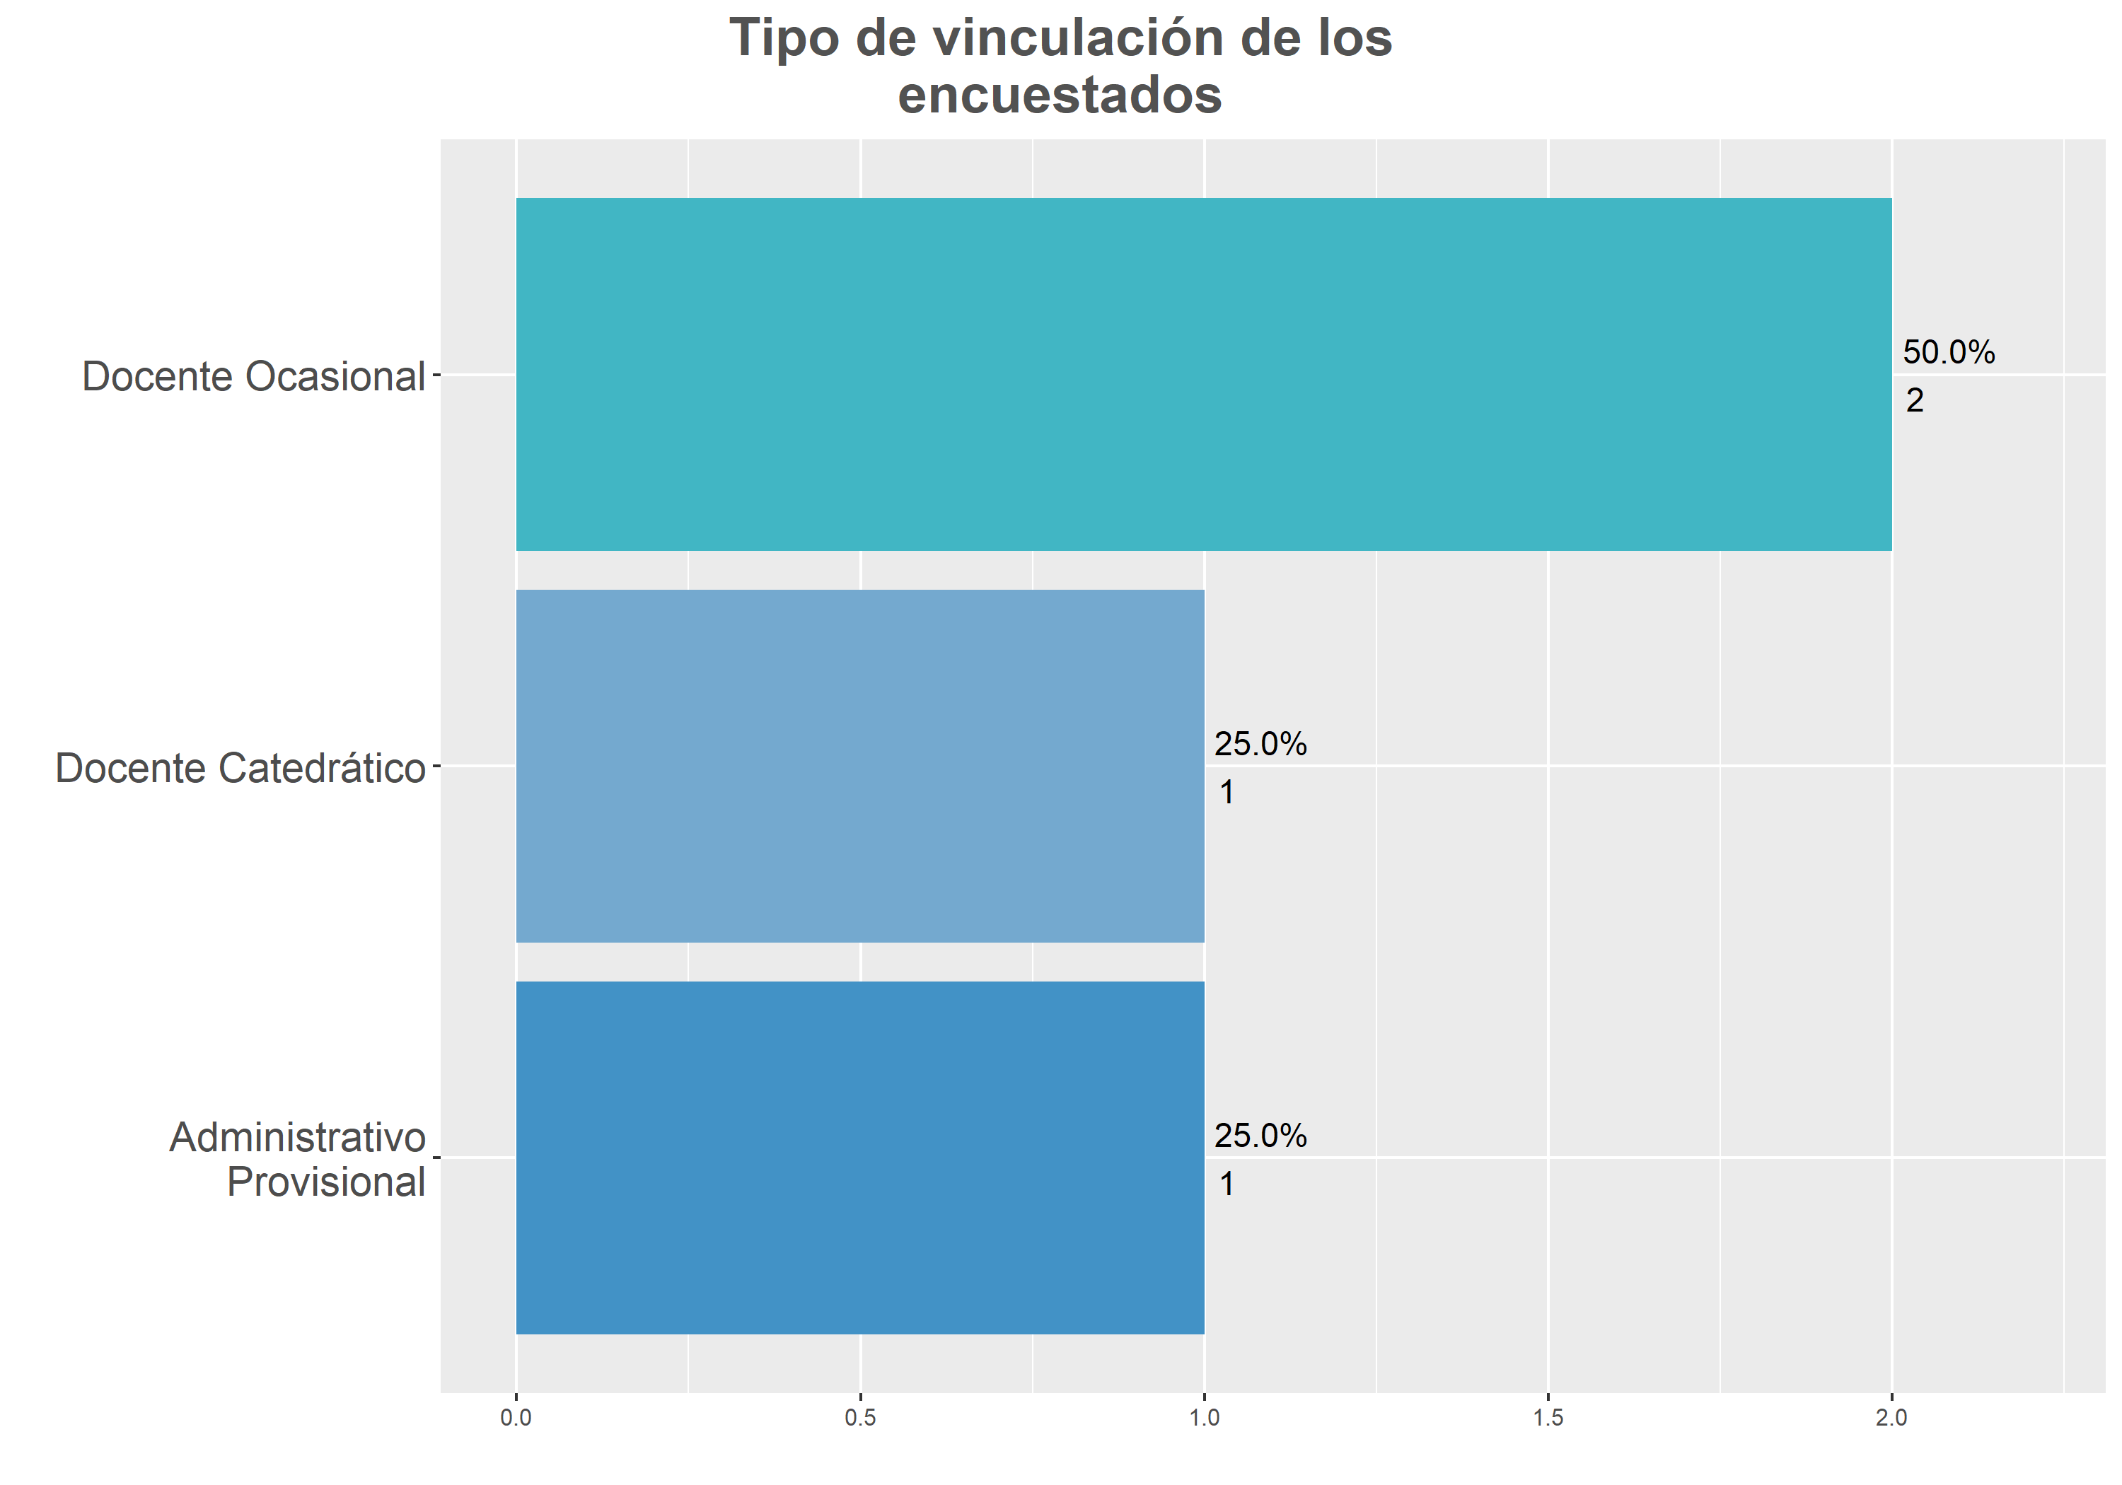

# Instalaciones en donde trabajan los encuestados

Se identifican y describen las instalaciones o dependencias donde los encuestados desempeñan sus labores.

## Tabla

| **Instalaciones** | **Cantidad** |
| --- | --- |
| Auditorio P. Freire -A | 1 |
| Calle 72 | 1 |
| Edificio Posgrados | 1 |
| Valmaría | 1 |
| **Total General** | **4** |

## Gráfico

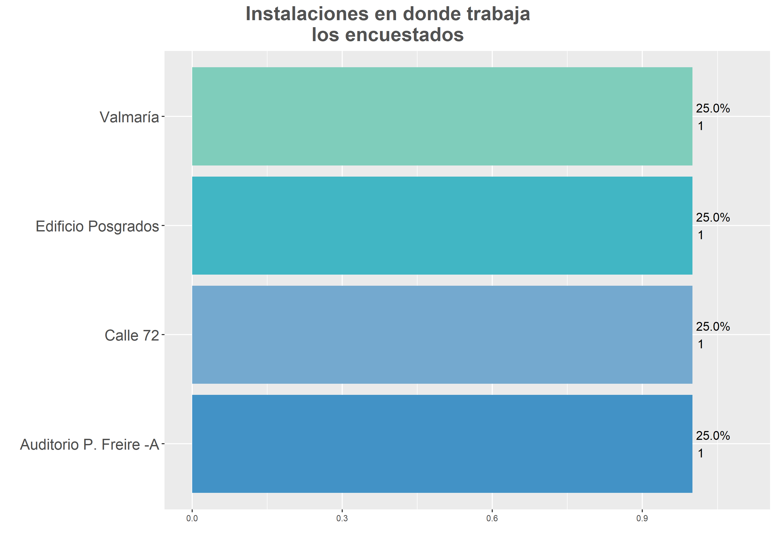

# Identidad de género

Se recopilan y analizan los datos relacionados con la identidad de género de los encuestados.

## Tabla

| **Identidad de género** | **Cantidad** |
| --- | --- |
| Mujer | 4 |
| **Total General** | **4** |

## Gráfico

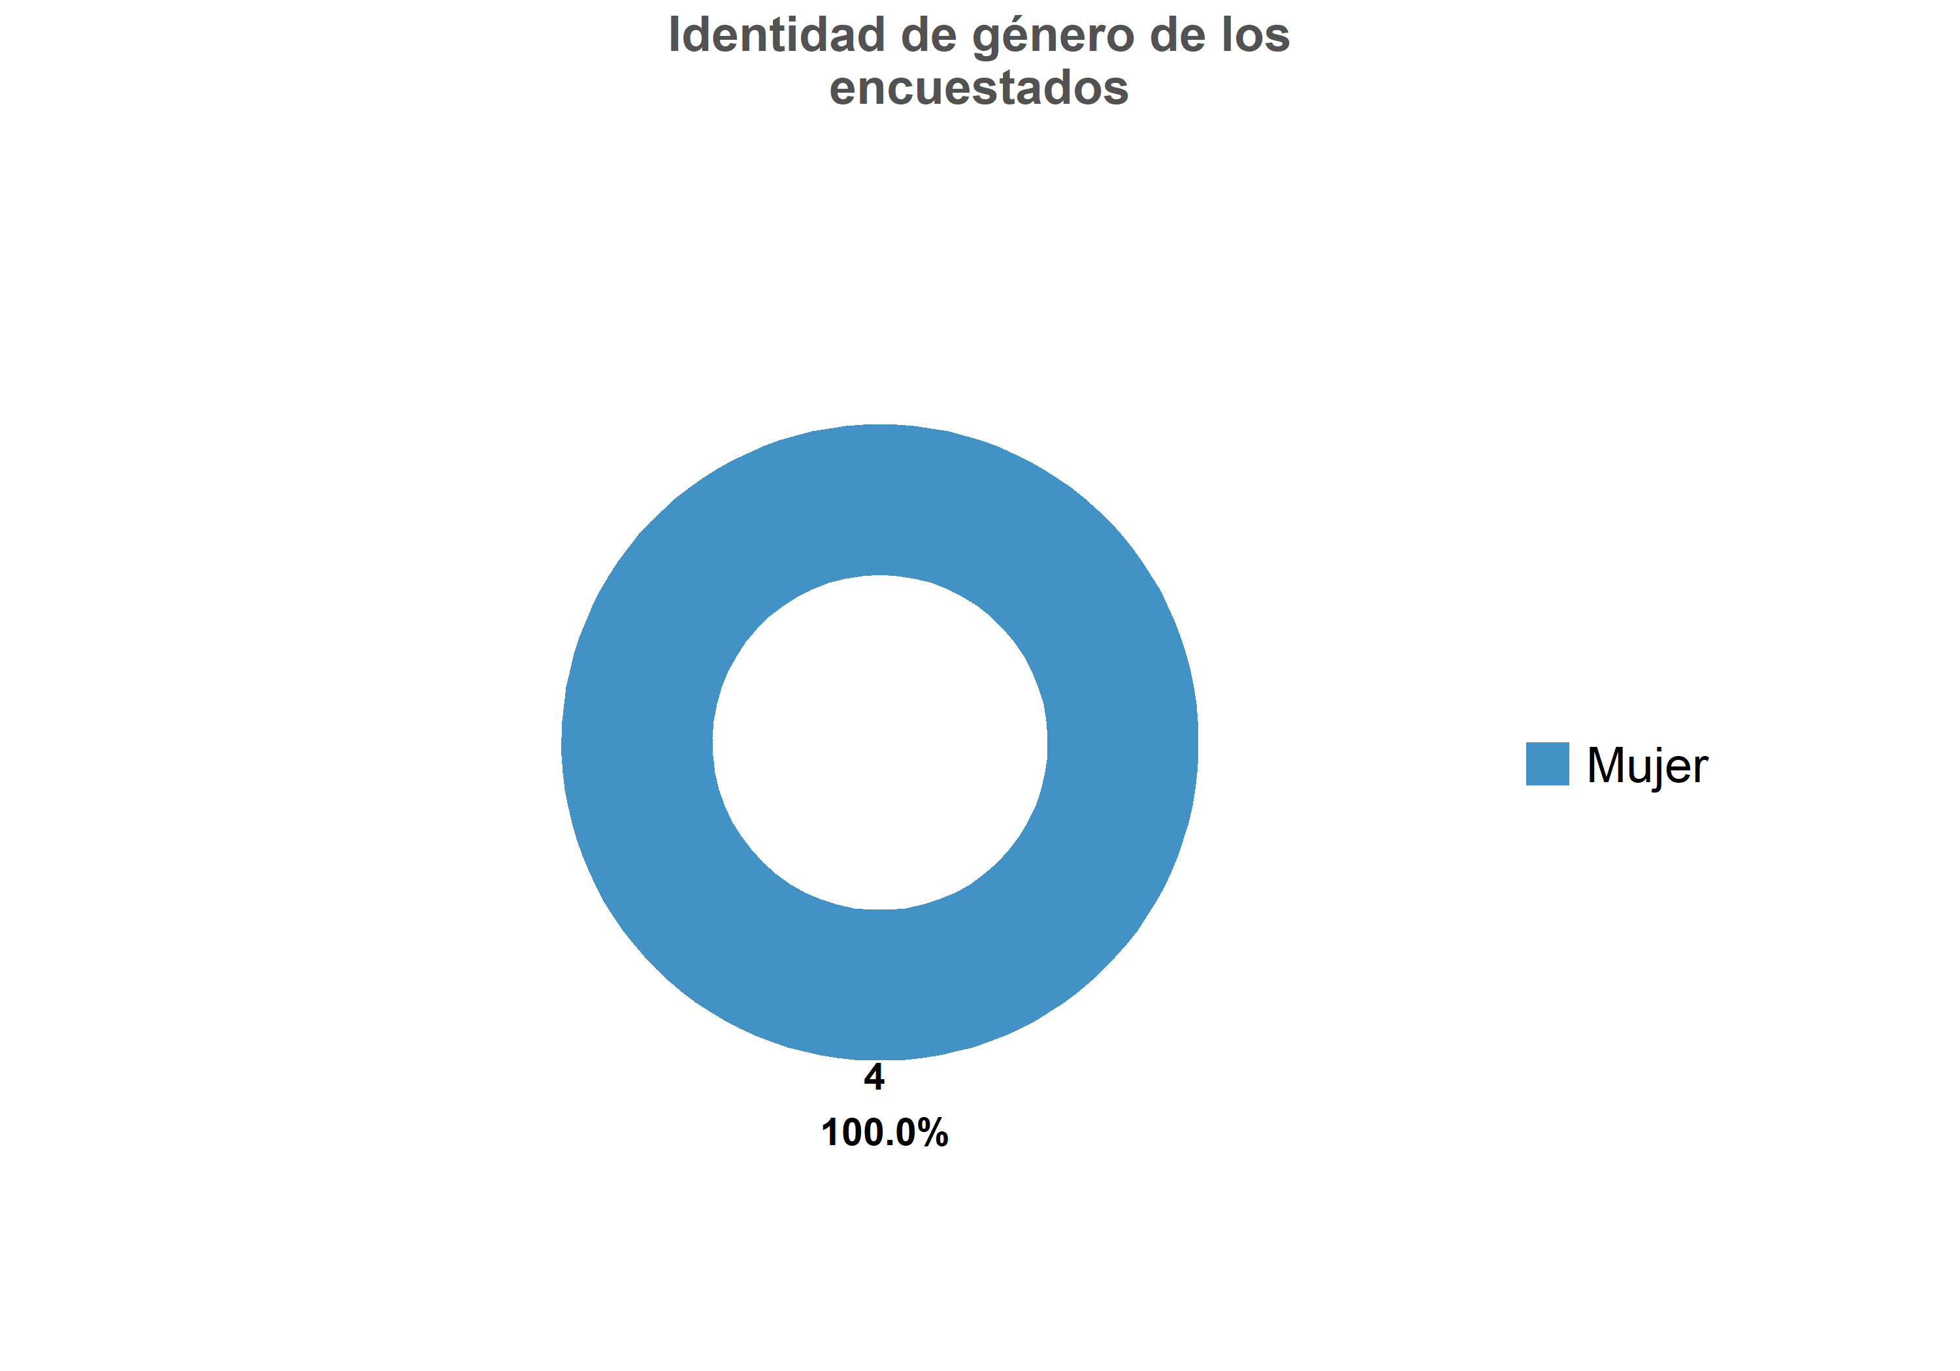

# Rango de edad de los encuestados

Se analiza la distribución de los encuestados en diferentes rangos de edad.

## Tabla

| **Rango de edad** | **Cantidad** |
| --- | --- |
| 40 a 60 años | 3 |
| Mayor de 60 años | 1 |
| **Total General** | **4** |

## Gráfico

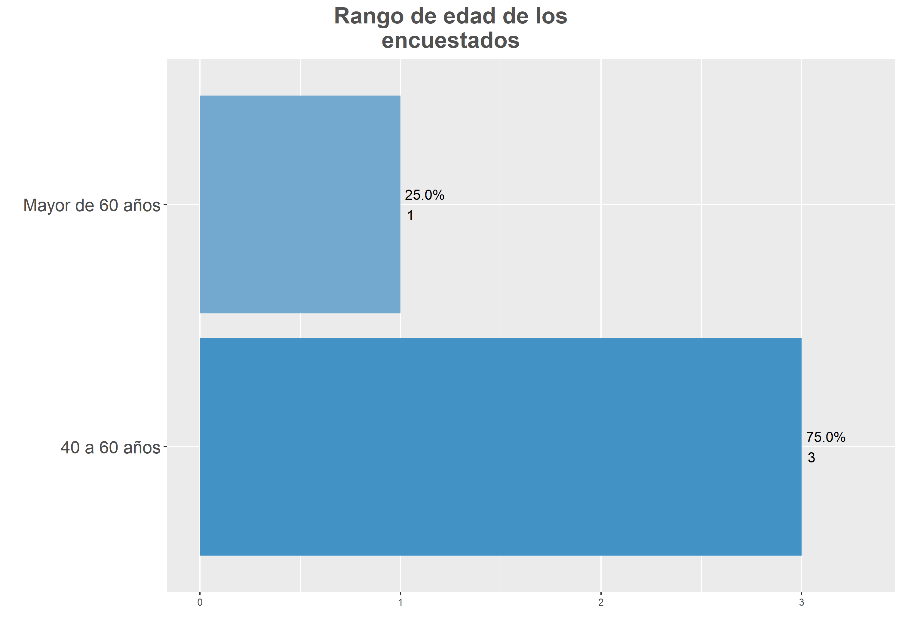

# Grupo poblacional o sector social al que pertenece los encuestados

El grupo poblaciona o sector social al que la mayoria de los encuestados pertenecen es **Ninguno**

# Étnias a la que pertenecen los encuestados

Se analizan los datos sobre las diversas etnias representadas entre los encuestados.

## Tabla

| **Étnias** | **Cantidad** |
| --- | --- |
| Sin pertenencia étnica | 4 |
| **Total General** | **4** |

## Gráfico

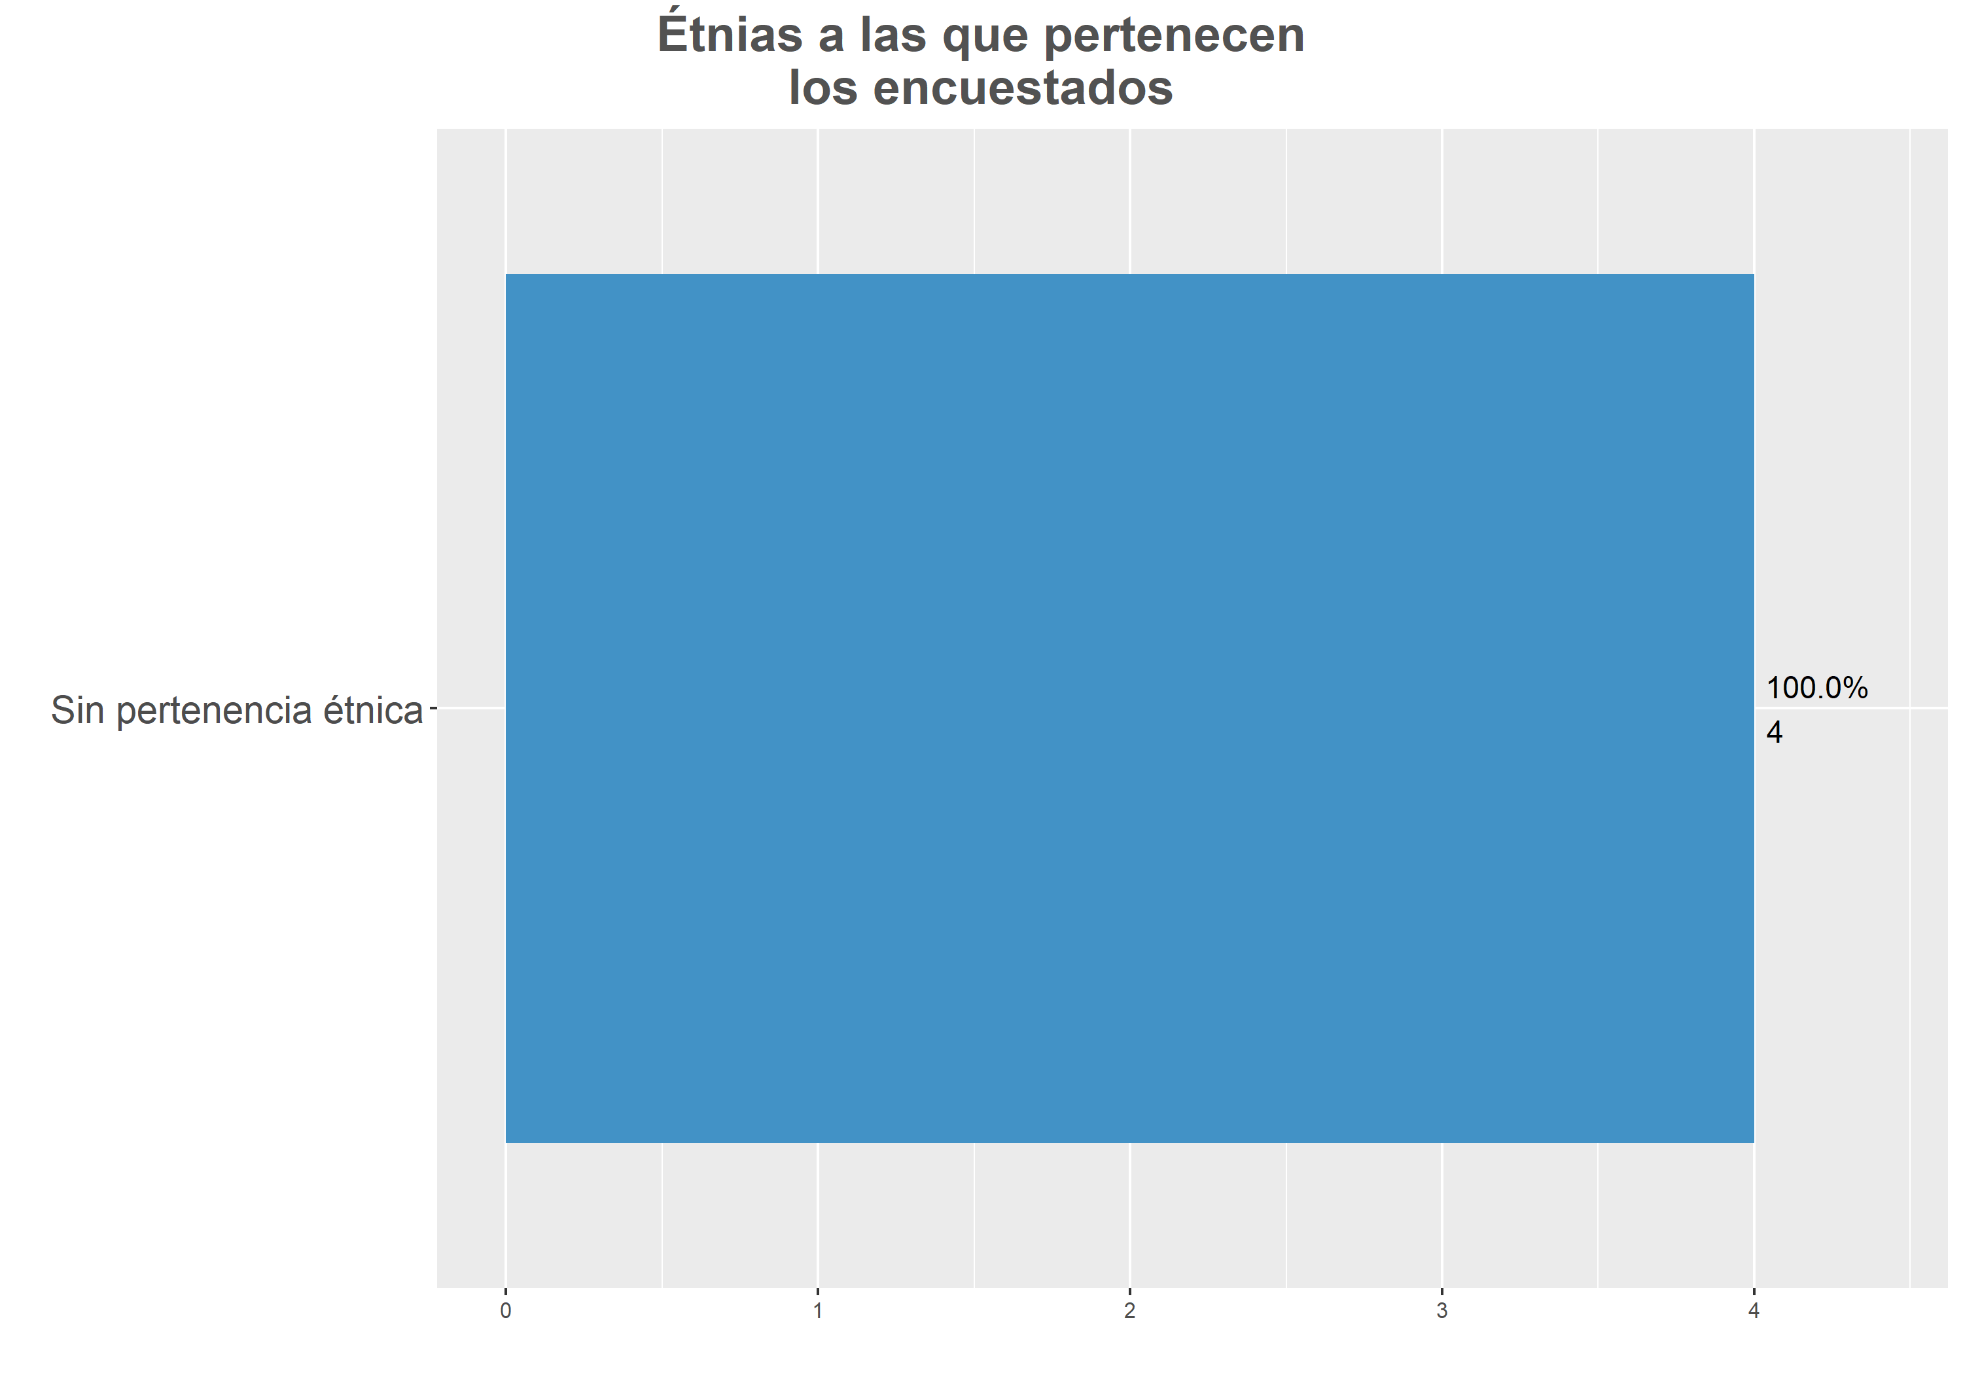

# Unidad o dependencia de la UPN a la que pertenecen los encuestados

Se detalla la distribución de los encuestados según la unidad o dependencia de la Universidad Pedagógica Nacional a la que pertenecen.

## Tabla

| **Unidad o dependencia de la UPN** | **Cantidad** |
| --- | --- |
| DEPARTAMENTO DE POSGRADO | 1 |
| FACULTAD DE CIENCIA Y TECNOLOGÍA | 1 |
| FACULTAD DE EDUCACIÓN FÍSICA | 1 |
| VICERRECTORIA ACADÉMICA | 1 |
| **Total General** | **4** |

## Gráfico

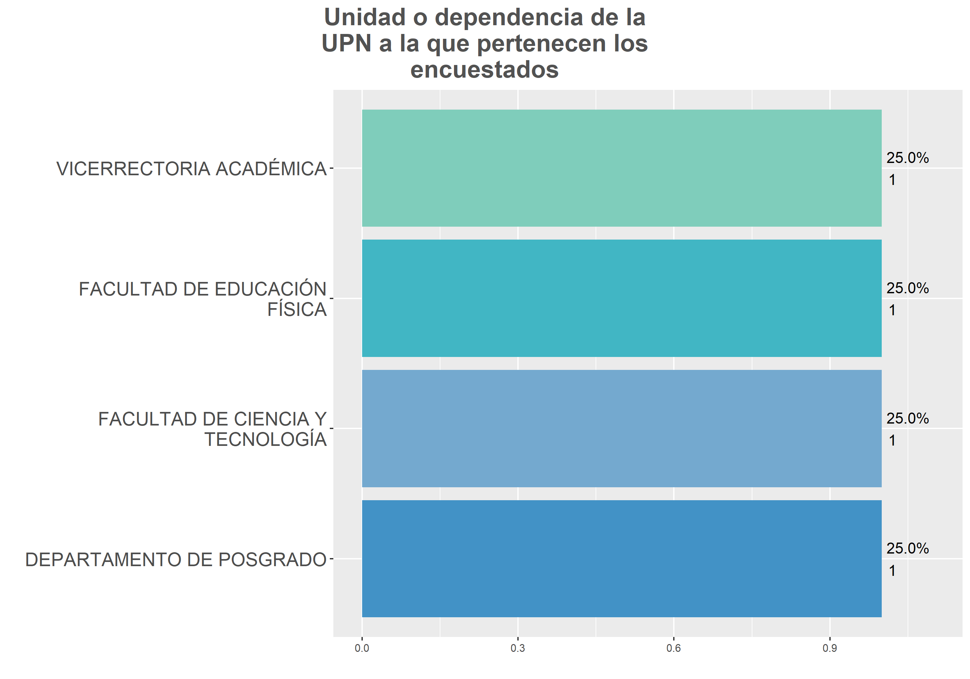

# Calificación por categoría

## Tabla general

| **Calificación por categoría** | | | | |
| --- | --- | --- | --- | --- |
| **Categoria** | **Excelente** | **Bueno** | **Aceptable** | **Promedio** |
| Amabilidad y actitud del personal | 3 | 1 | 0 | 4.8 |
| Atención y actitud de los funcionarios | 3 | 1 | 0 | 4.8 |
| Calidad del tinto y aromatica ofrecida | 3 | 1 | 0 | 4.8 |
| Frecuencia y labores de descanecado | 2 | 1 | 1 | 4.2 |
| Labores de jardinería | 2 | 1 | 1 | 4.2 |
| Limpieza de baños | 2 | 2 | 0 | 4.5 |
| Limpieza de las oficinas, salones, auditorios y laboratorios | 3 | 1 | 0 | 4.8 |
| Limpieza general | 3 | 1 | 0 | 4.8 |
| Limpieza general de las áreas comunes | 3 | 1 | 0 | 4.8 |
| Oportunidad en el servicio de preparación | 2 | 1 | 1 | 4.2 |

## Gráfico general

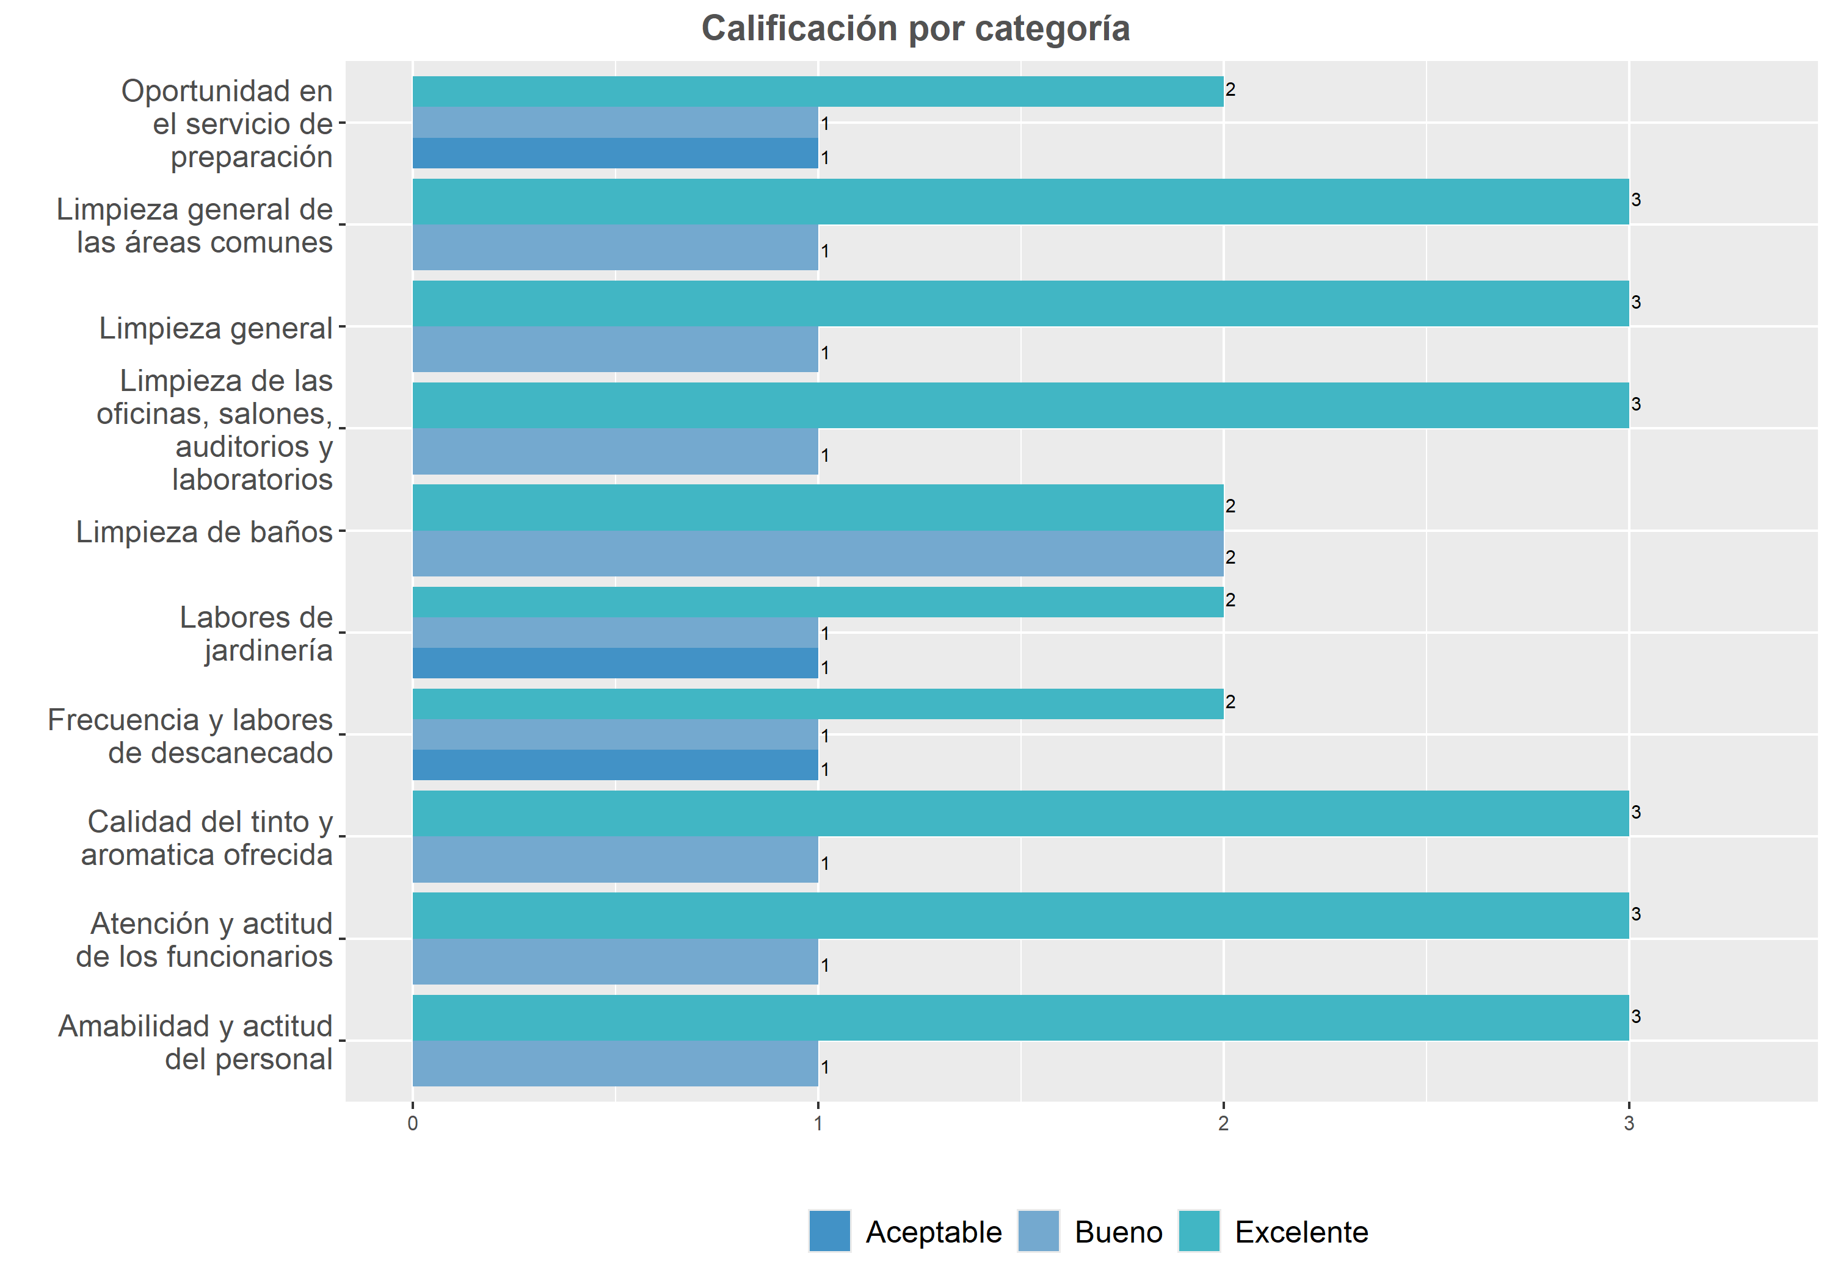

## Calidad de tinto y aromática ofrecida

### Tabla

| **Calidad de tinto y arómatica ofrecida** | |
| --- | --- |
| **Calificación** | **Cantidad** |
| Bueno | 1 |
| Excelente | 3 |
| **Total General** | **4** |

### Gráfico

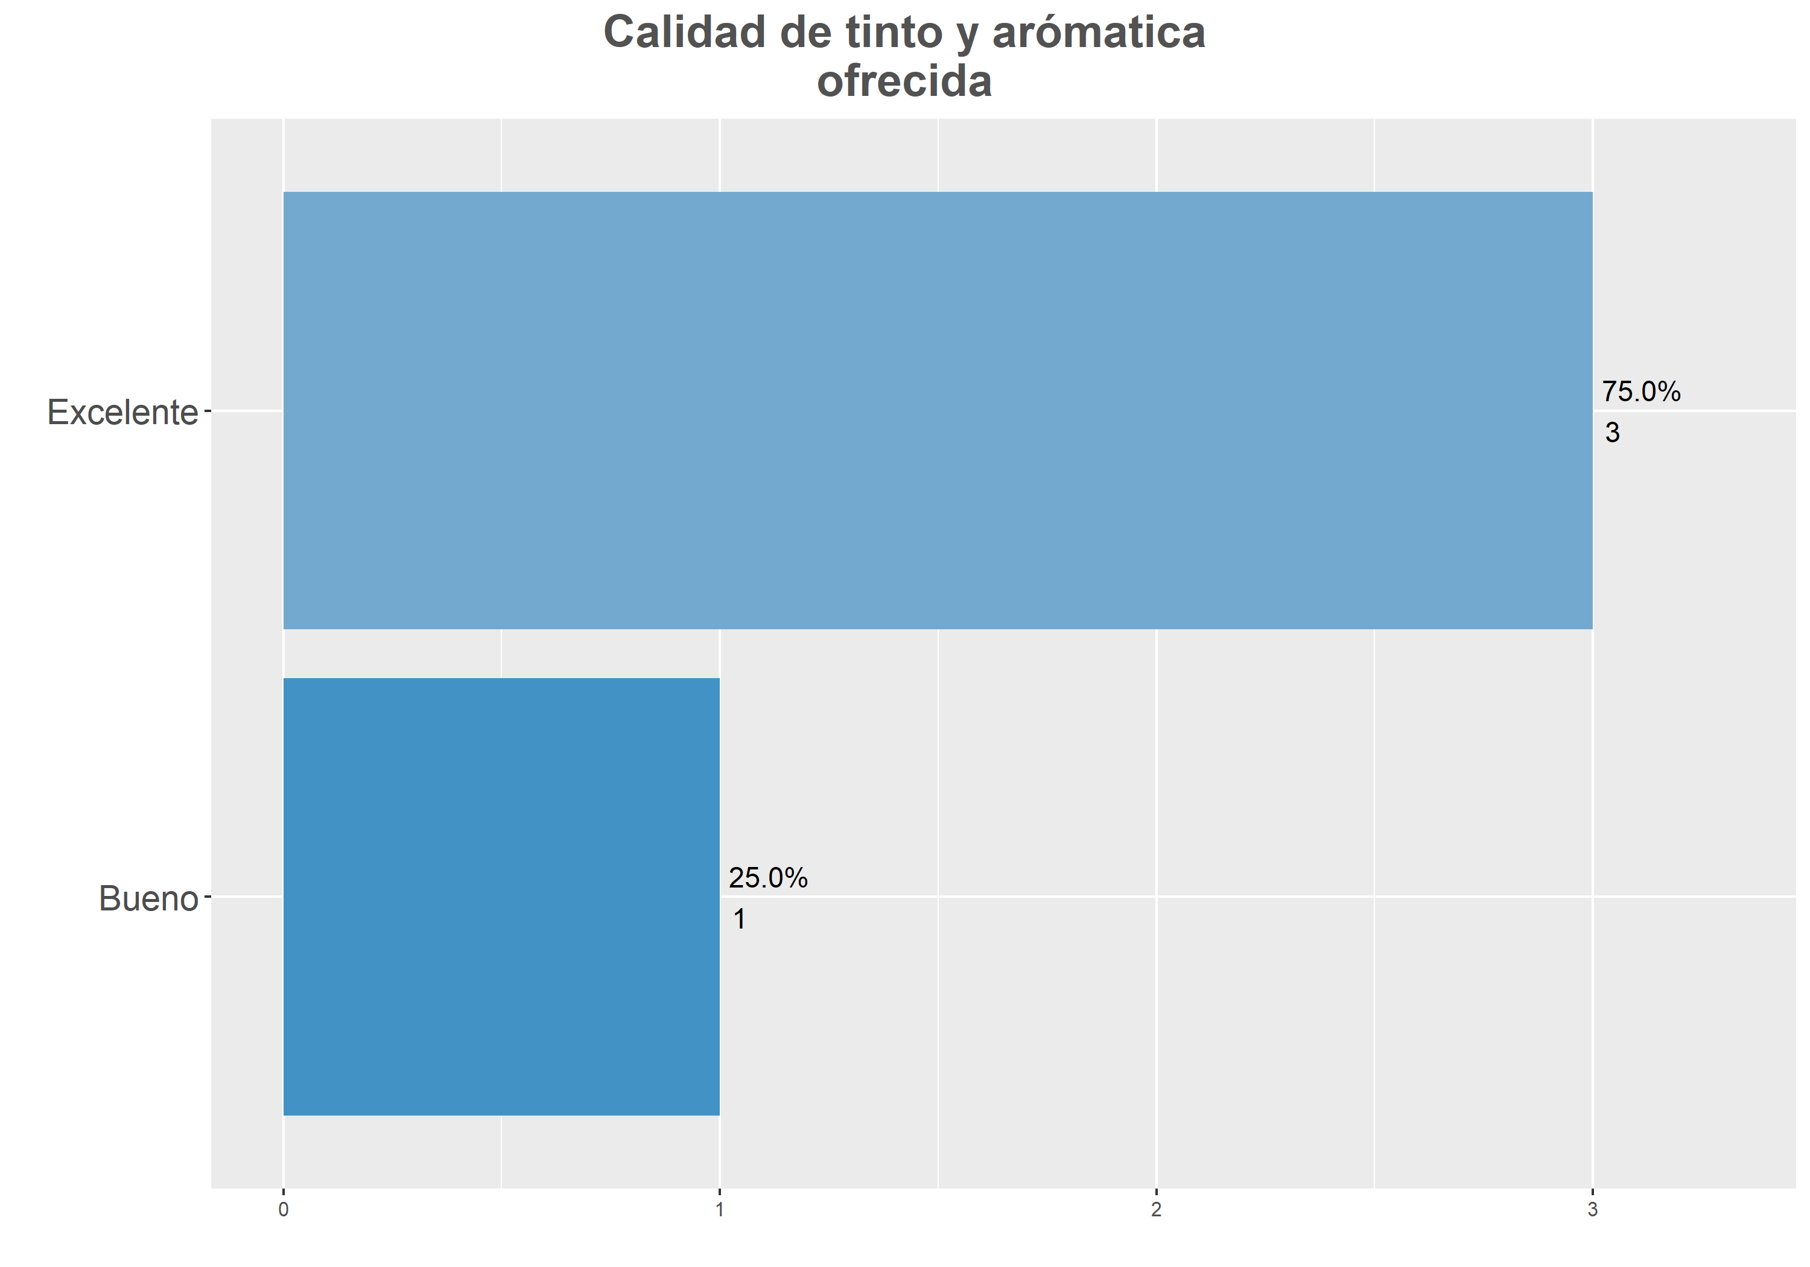

## Oportunidad en el servicio de preparación

### Tabla

| **Oportunidad en el servicio de preparación** | |
| --- | --- |
| **Calificación** | **Cantidad** |
| Aceptable | 1 |
| Bueno | 1 |
| Excelente | 2 |
| **Total General** | **4** |

### Gráfico

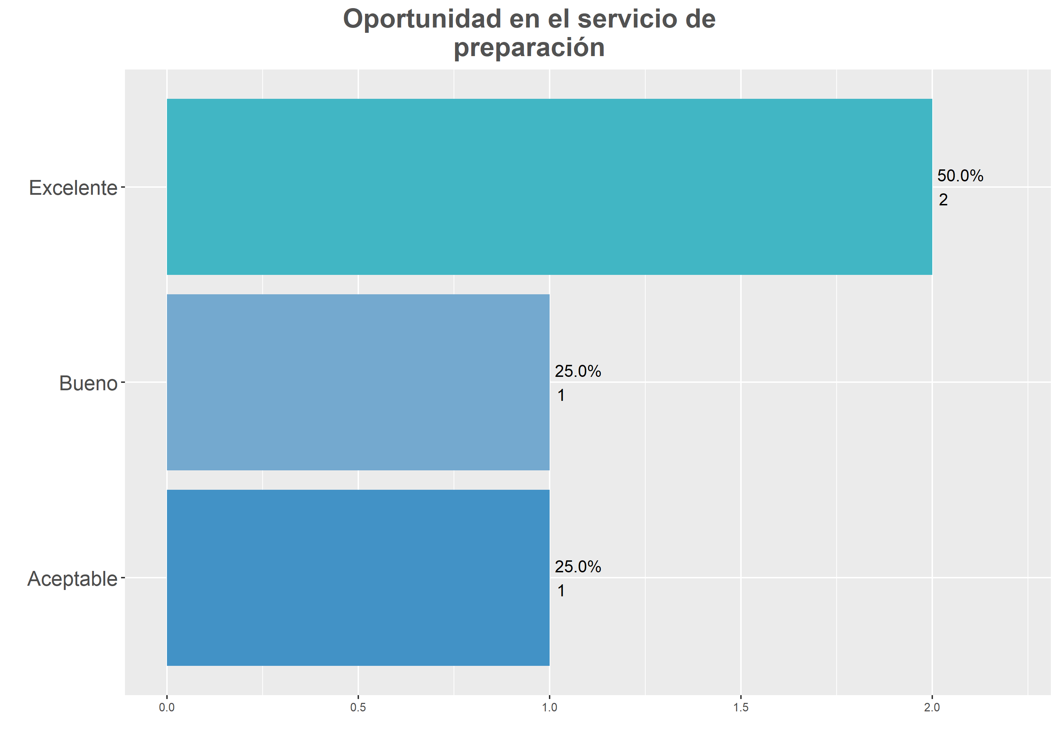

## Amabilidad y actitud del personal

### Tabla

| **Amabilidad y actitud del personal** | |
| --- | --- |
| **Calificación** | **Cantidad** |
| Bueno | 1 |
| Excelente | 3 |
| **Total General** | **4** |

### Gráfico

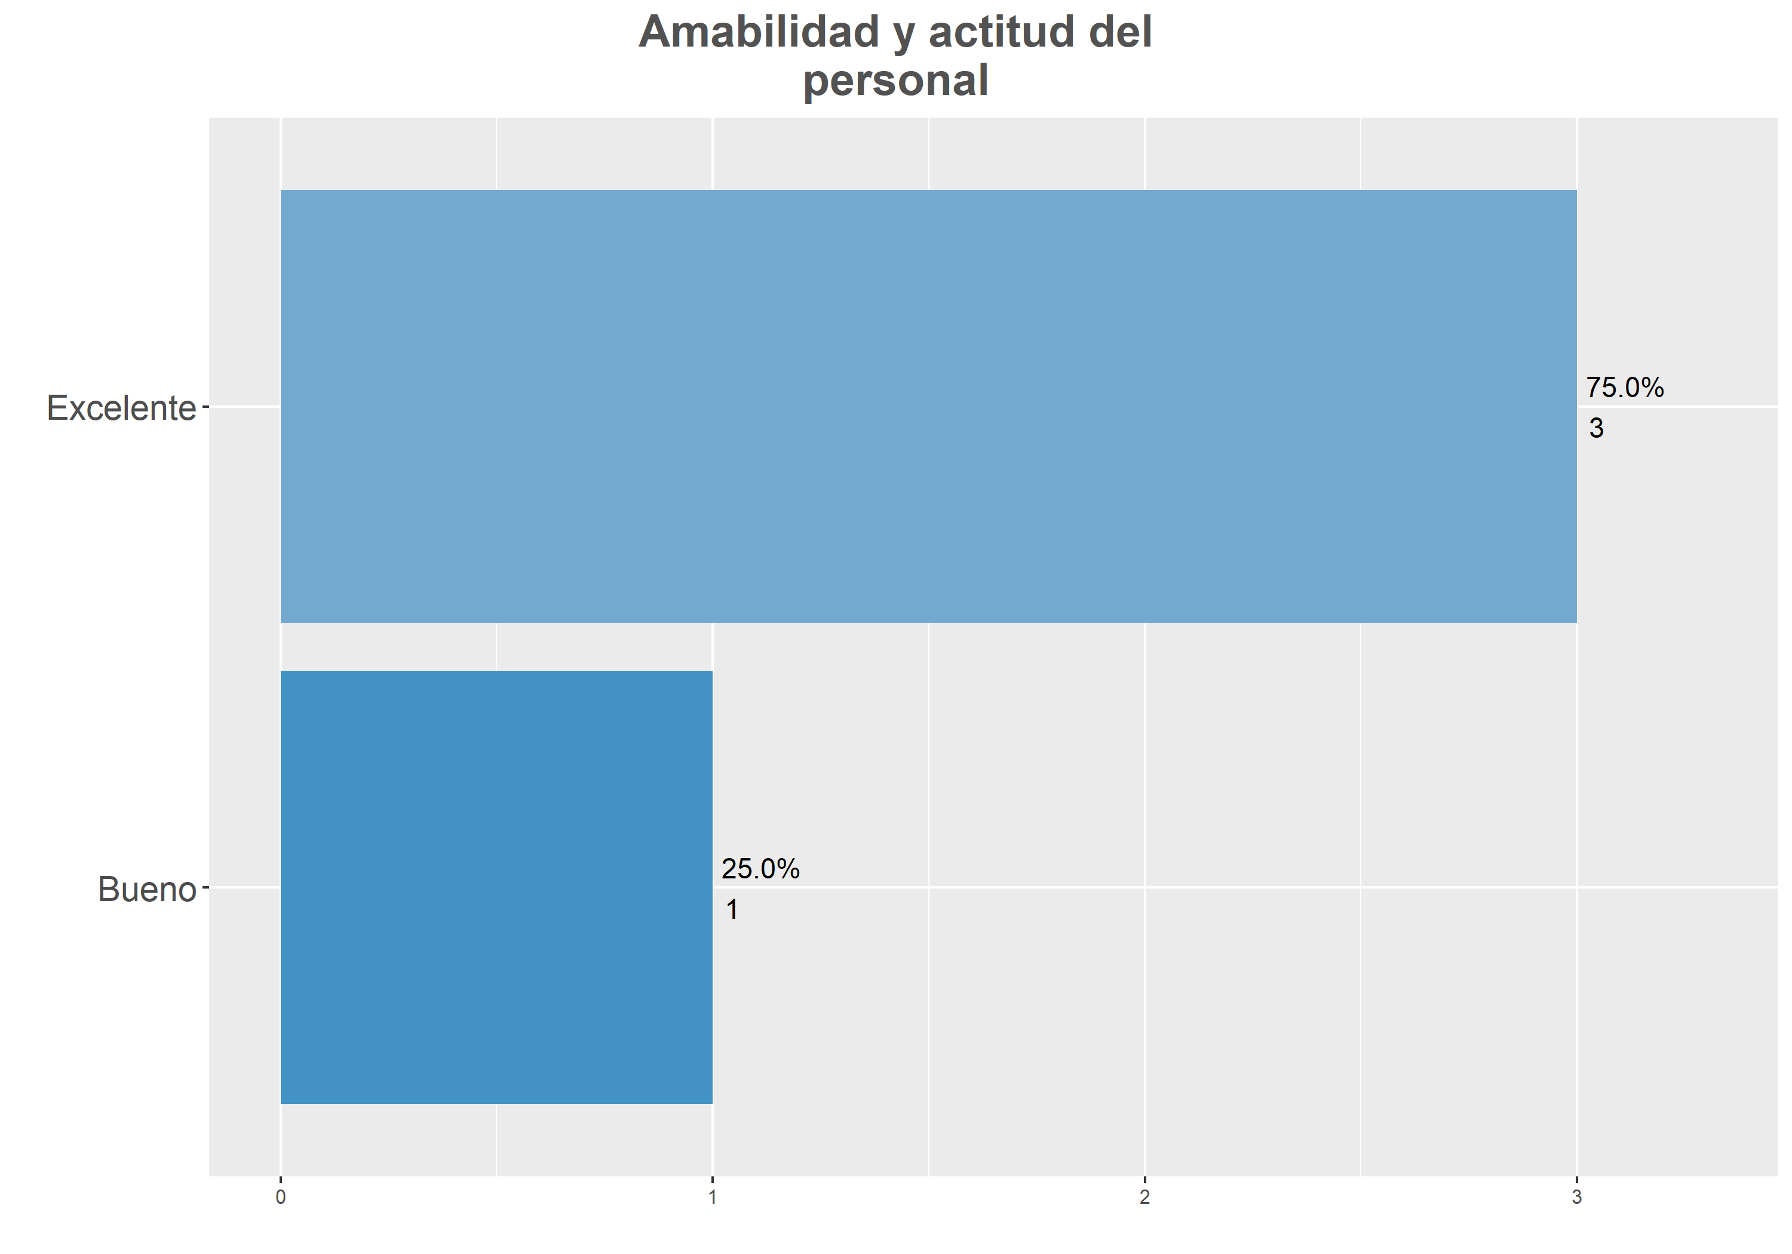

## Limpieza general

### Tabla

| **Limpieza general** | |
| --- | --- |
| **Calificación** | **Cantidad** |
| Bueno | 1 |
| Excelente | 3 |
| **Total General** | **4** |

### Gráfico

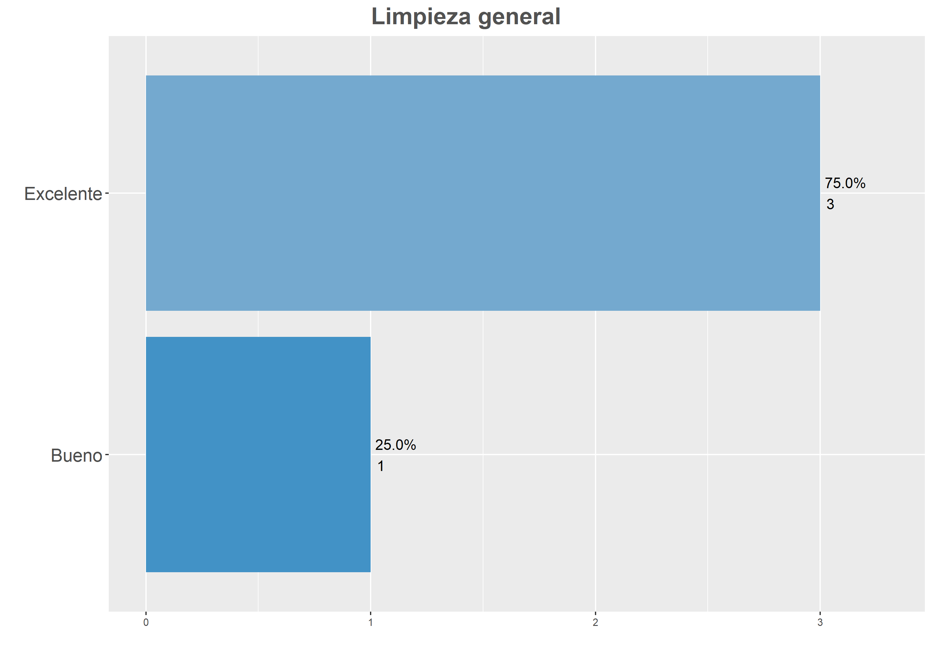

### Limpieza de las oficinas, salones, auditorios y laboratorios

#### Tabla

| **Limpieza de las oficinas, salones, auditorios y laboratorios** | |
| --- | --- |
| **Calificación** | **Cantidad** |
| Bueno | 1 |
| Excelente | 3 |
| **Total General** | **4** |

#### Gráfico

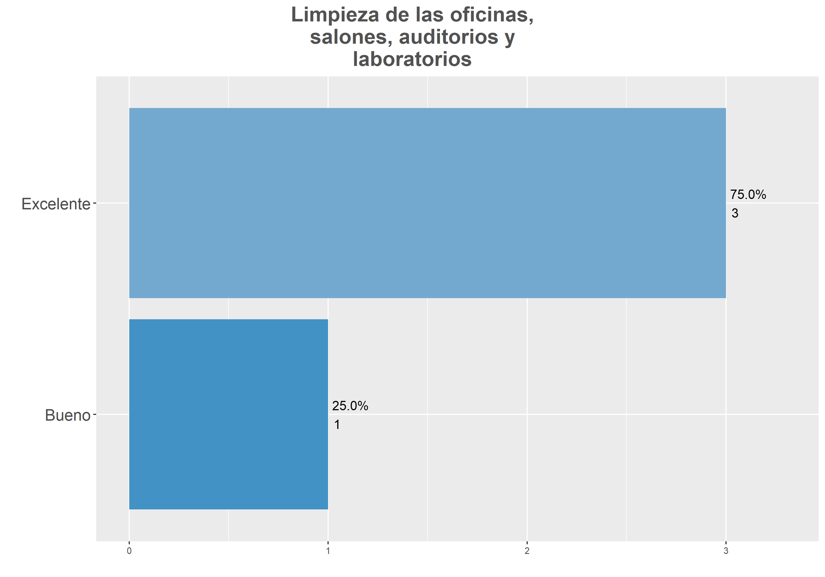

### Limpieza general de las áreas comunes (pasillos, escaleras, plazoletas, restaurante)

#### Tabla

| **Limpieza general de las áreas comunes** | |
| --- | --- |
| **Calificación** | **Cantidad** |
| Bueno | 1 |
| Excelente | 3 |
| **Total General** | **4** |

#### Gráfico

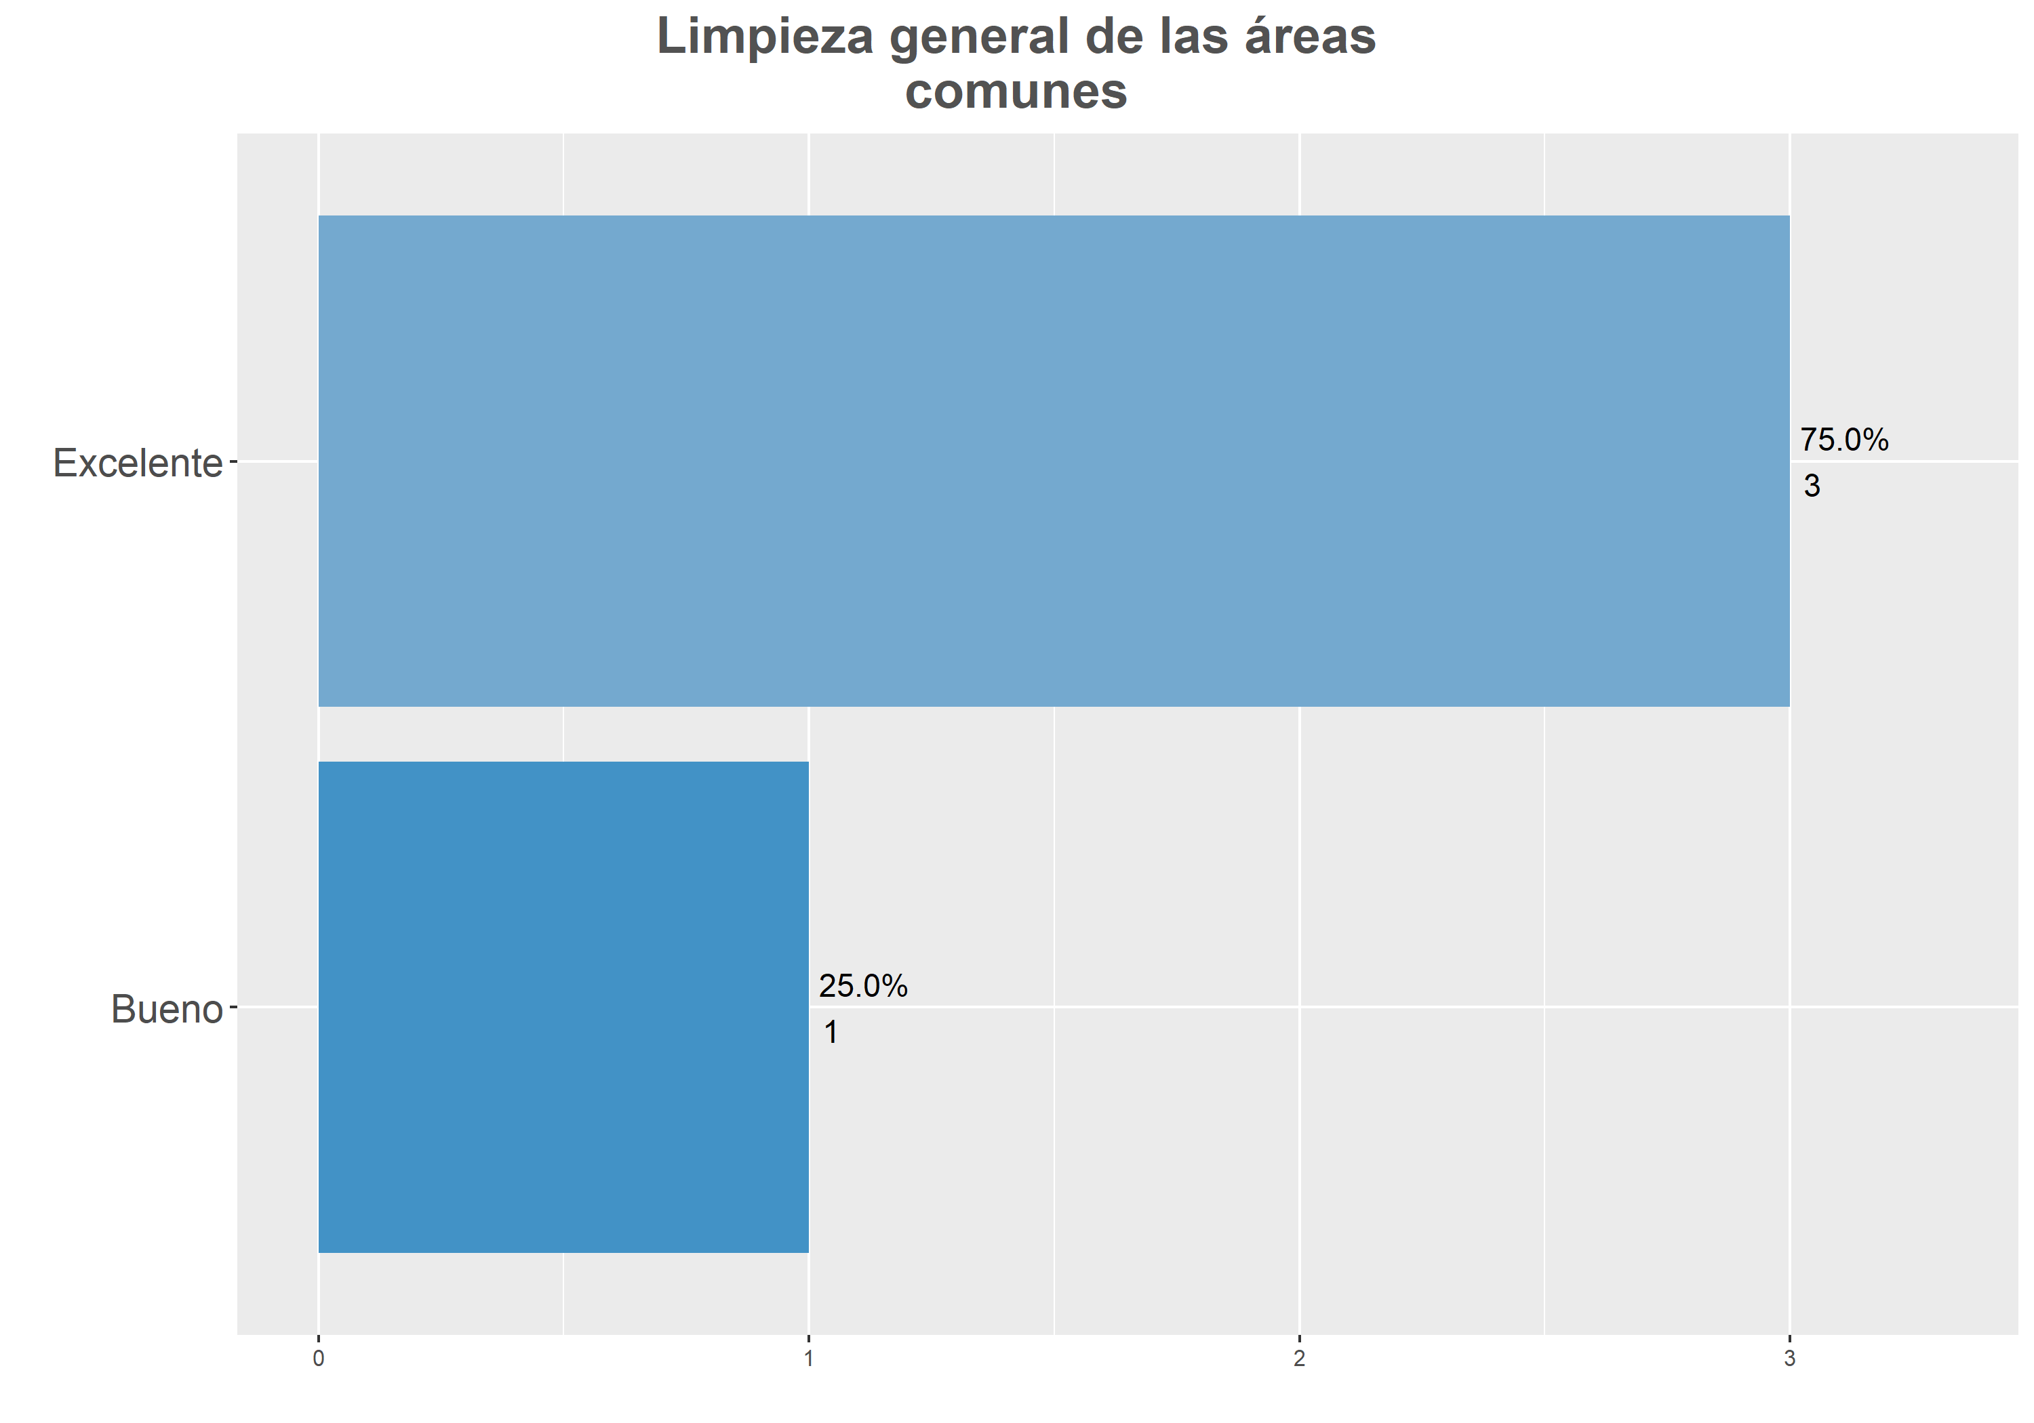

### Limpieza de baños

#### Tabla

| **Limpieza de baños** | |
| --- | --- |
| **Calificación** | **Cantidad** |
| Bueno | 2 |
| Excelente | 2 |
| **Total General** | **4** |

#### Gráfico

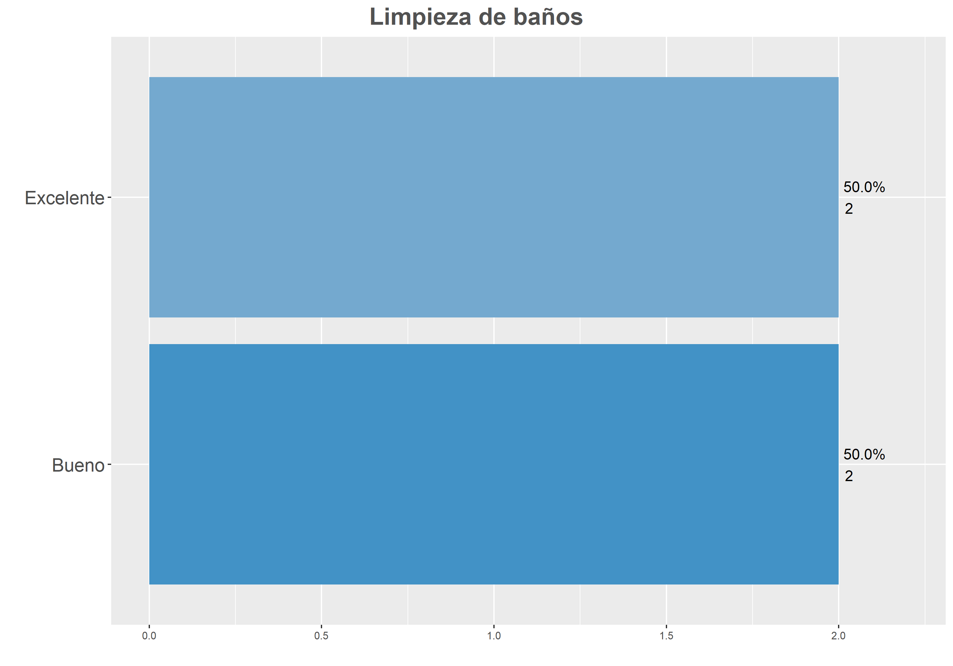

## Labores de jardinería

### Tabla

| **Labores de jardinería** | |
| --- | --- |
| **Calificación** | **Cantidad** |
| Aceptable | 1 |
| Bueno | 1 |
| Excelente | 2 |
| **Total General** | **4** |

### Gráfico

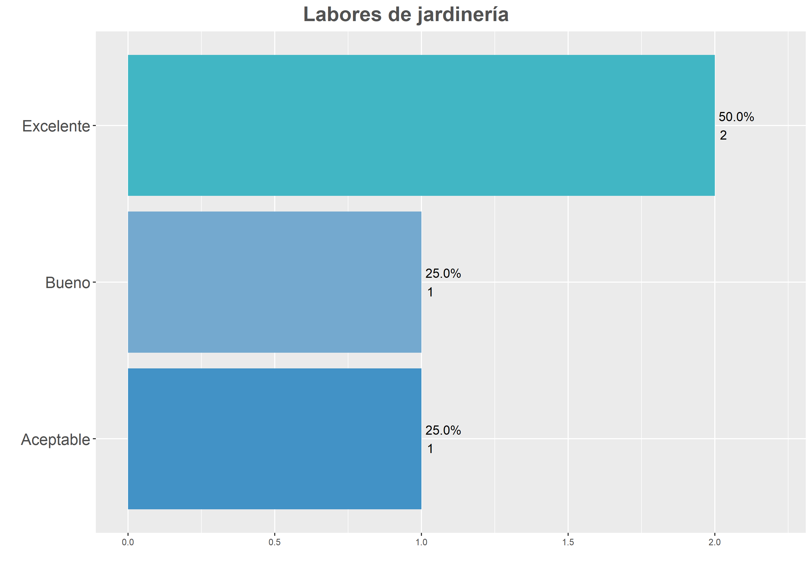

## Frecuencia y labores de descanecado

### Tabla

| **Frecuencia y labores de descanecado** | |
| --- | --- |
| **Calificación** | **Cantidad** |
| Aceptable | 1 |
| Bueno | 1 |
| Excelente | 2 |
| **Total General** | **4** |

### Gráfico

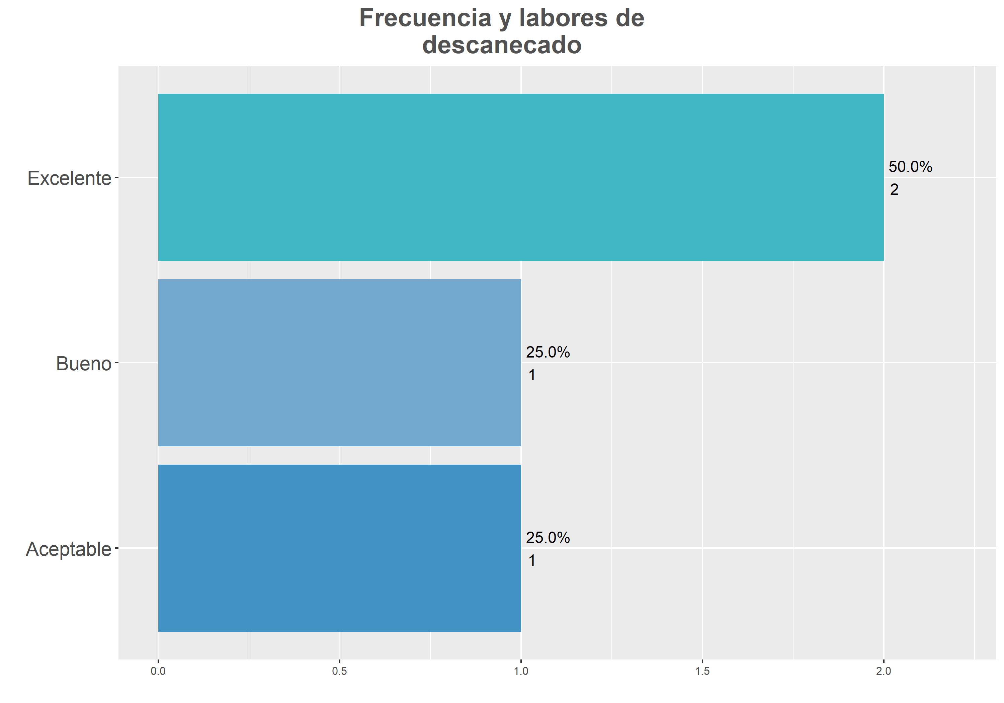

## Atención y actitud de los funcionarios

### Tabla

| **Limpieza general de las áreas comunes** | |
| --- | --- |
| **Calificación** | **Cantidad** |
| Bueno | 1 |
| Excelente | 3 |
| **Total General** | **4** |

### Gráfico



# Calificación general

## Por identidad de género

### Tabla

| **Calificación promedio** | |
| --- | --- |
| **Identidad de género** | **Promedio** |
| Mujer | 4.6 |

### Gráfico

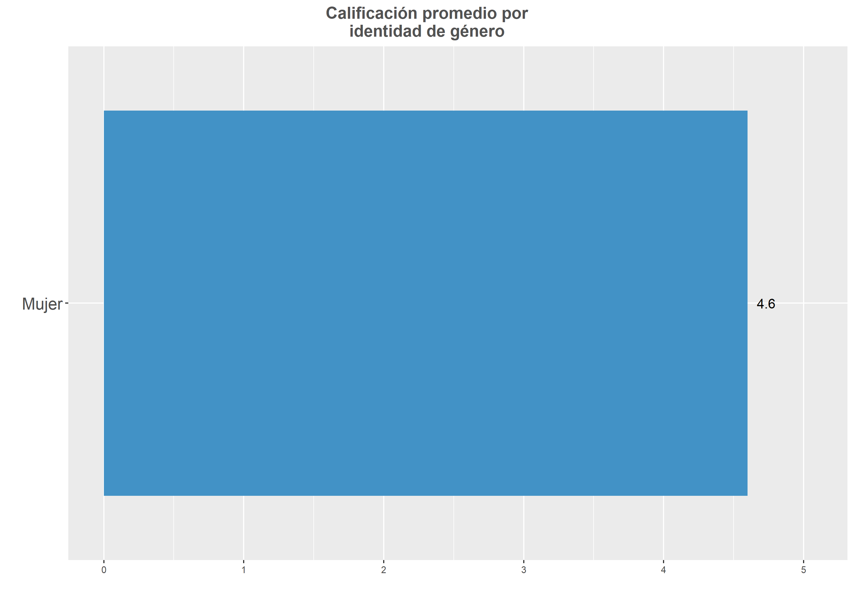

## Por rango de edad

### Tabla

| **Calificación promedio** | |
| --- | --- |
| **Rango de edad** | **Promedio** |
| Mayor de 60 años | 5.0 |
| 40 a 60 años | 4.4 |

### Gráfico

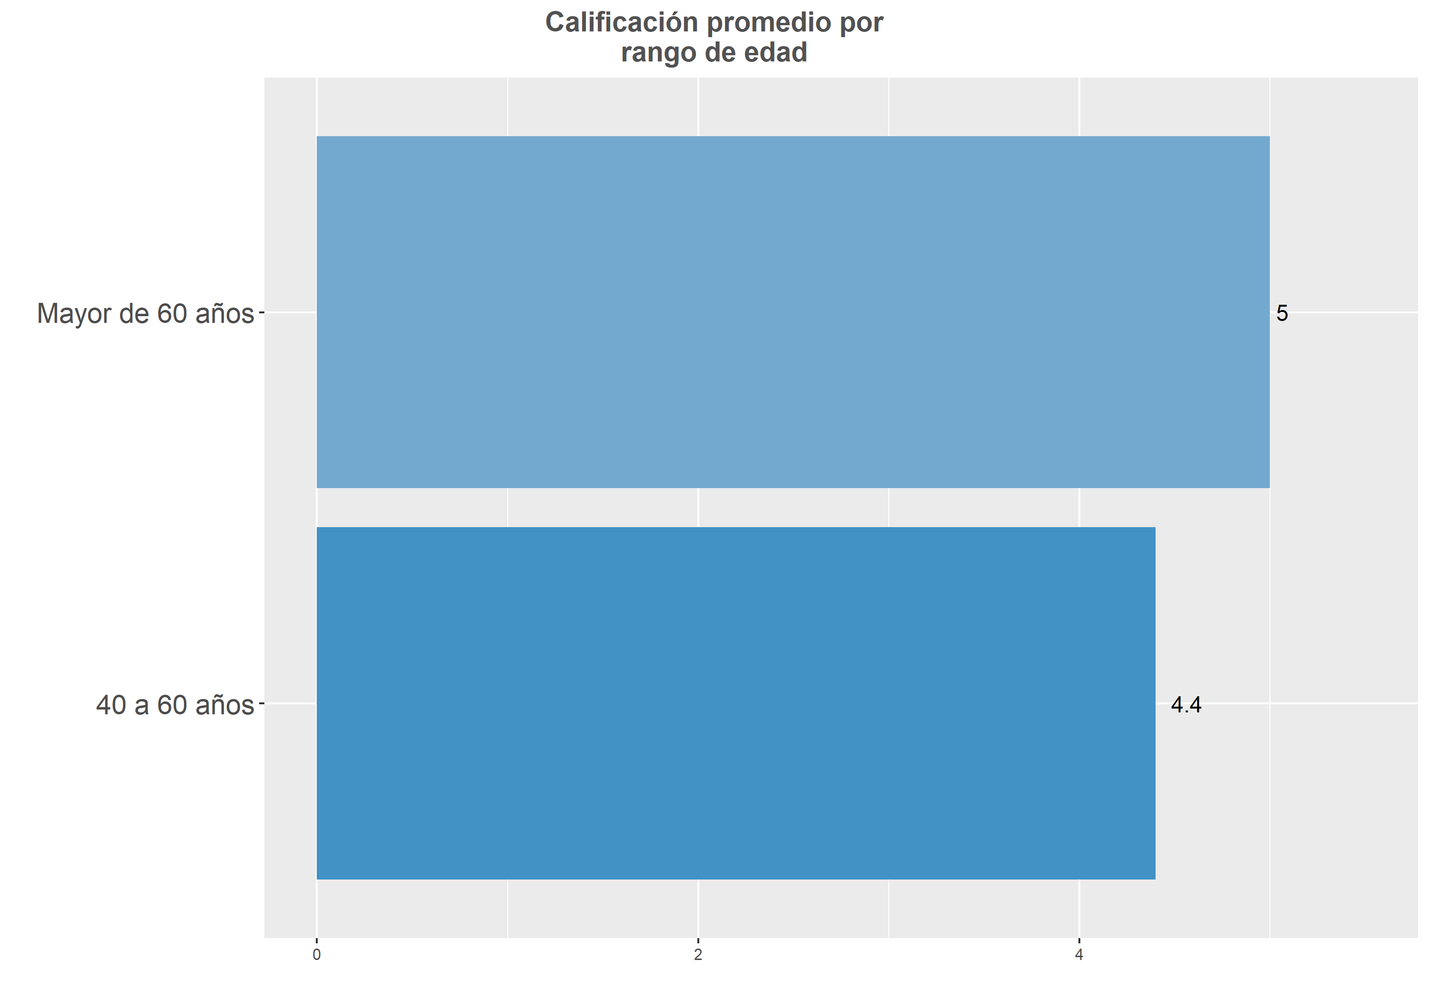

## Por unidad o dependencia

### Tabla

| **Calificación promedio** | |
| --- | --- |
| **Unidad o dependencia** | **Promedio** |
| VICERRECTORIA ACADÉMICA | 5.0 |
| FACULTAD DE CIENCIA Y TECNOLOGÍA | 4.9 |
| DEPARTAMENTO DE POSGRADO | 4.7 |
| FACULTAD DE EDUCACIÓN FÍSICA | 3.7 |

### Gráfico

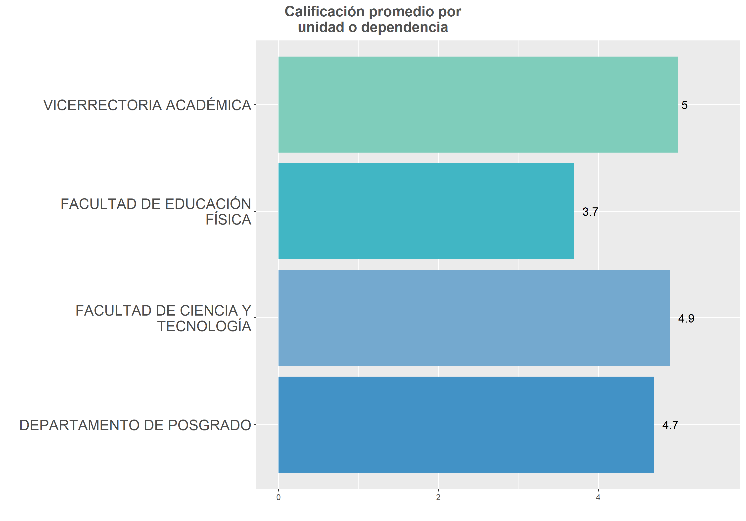

## Por tipo de vinculación

### Tabla

| **Calificación promedio** | |
| --- | --- |
| **Tipo de vinculación** | **Promedio** |
| Docente Catedrático | 5.0 |
| Docente Ocasional | 4.8 |
| Administrativo Provisional | 3.7 |

### Gráfico

